**Hopper Disassembler v5.7.7 for macOS patch 交流研究和使用方法**

https://www.52pojie.cn/thread-1737990-1-1.html

原版Hopper Disassembler v5.7.7 for macOS完整安装包下载地址：[https://www.52pojie.cn/thread-1737979-1-1.html](https://www.52pojie.cn/thread-1737979-1-1.html" \t "_blank)  
  
相信研究过Hopper Disassembler这款软件的人都知道，macOS版本非常难patch掉。  
这款软件有很多校验，看得出作者是下了功夫的  
使用了xcode固化运行时(hardened runtime)绑定了macOS的SIP(macOS 10.14+)  
启动时可执行文件校验(运行目录不能有其他文件，不然会启动崩溃)  
二进制证书签名验证(开发者RSA证书签名，替换或删除签名会无法启动)  
目录签名验证(可执行文件目录组件签名验证)  
文件内存校验(修改文件启动闪退)  
联网验证  
代码花指令混淆(静态分析困难，找不到引用)  
反调试(附加会闪退，无法以调试模式启动，动态分析困难)  
反修改，运行时闪退（内藏大量暗桩）  
  
经过我的一些研究，既然不能直接修改文件，我参考了windows上制作内存补丁的方式，制作了本crack补丁  
但因为有内存校验，花指令混淆，和暗桩运行时闪退，静态分析找不到崩溃的位置，所以有暗桩无法清除，希望有人能一起讨论研究  
初步分析是作者有一些内存溢出的未处理异常、错误的地址call和嵌入汇编码 asm {ud2} 等导致程序人为闪退，但具体崩溃的位置不好找  
本crack补丁不完美，有一定的机率会闪退，但功能基本都可用，欢迎一起讨论研究，方法是直接回复本贴  
  
2023.01.24 更新 patcher v1.1版本  
引导启动模式由手动操作改为全自动模式，不用再手动输入y执行后续操作了  
手动挂载模式添加auto选项，不用再自己找pid了，使用方法[sudo ./bootstrap auto] 之前的 [sudo ./bootstrap $pid] 还能继续使用  
  
目前的情况和遇到的问题，前面打x的代表已解决，有兴趣的可以一起研究，直接回复本帖即可  
[x]联网验证，已加入hosts文件屏蔽网络连接  
[x]patch后程序100%闪退，已通过内存补丁的方式解决  
[x]不能分析某些类型的文件  
[x]不能使用动态调试器功能  
[x]不能使用导出二进制文件和保存分析结果功能  
[-]导出和保存功能每次打开只能使用一次，用完程序就闪退(暗桩，原因不明)  
[x]提示要求网络连接再次验证，已通过手动挂载模式再次离线激活绕过  
[-]弹窗要求再次离线激活后有一定几率程序闪退(暗桩，原因不明)  
[-]M芯片使用Rosetta启动，因为macOS系统W^X安全机制，导致部分内存补丁不生效(点击try demo可以完整使用全部功能，但有兼容性问题)  
[-]M芯片原生Arm64内存补丁会导致程序运行卡死(暗桩，原因不明)  
  
使用本crack补丁 你需要的前置准备工作：  
1.将hopperapp.com和www.hopperapp.com加入macOS的 hosts文件 防止联网验证(hosts文件在/etc文件夹下)  
     127.0.0.1 hopperapp.com  
     127.0.0.1 www.hopperapp.com  
2.如果你的macOS系统版本高于10.14(mojave)需要关闭macOS的SIP  
      2.1 intel处理器的mac关闭方法是开机时按住(command+R)进入macOS的恢复模式的终端输入csrutil disable，然后reboot重启  
      2.2 apple处理器的mac关闭方法是开机时按住指纹解锁键(touch id)进入macOS的恢复模式的终端输入csrutil disable，然后reboot重启  
3.下载好crack补丁和伪造的授权文件，安装原版的安装包到/Applications目录下即可开始  
  
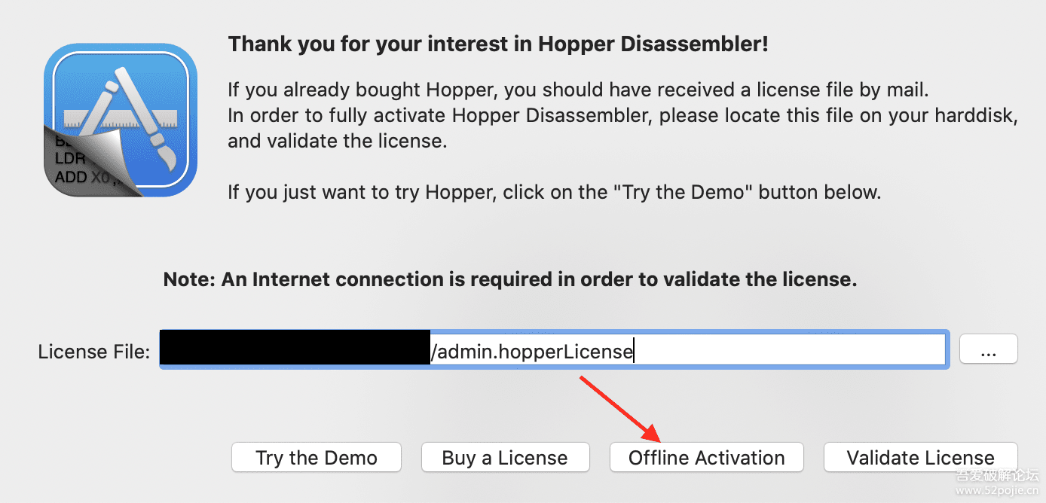   
先打开原版程序，导入伪造的授权文件，点击[Offline Activation]  
将补丁解压，打开终端，cd到解压后的目录，然后输入 [chmod 755 ./bootstrap] 赋予patcher运行权限  
打开macOS活动监视器，查找到进程的pid  
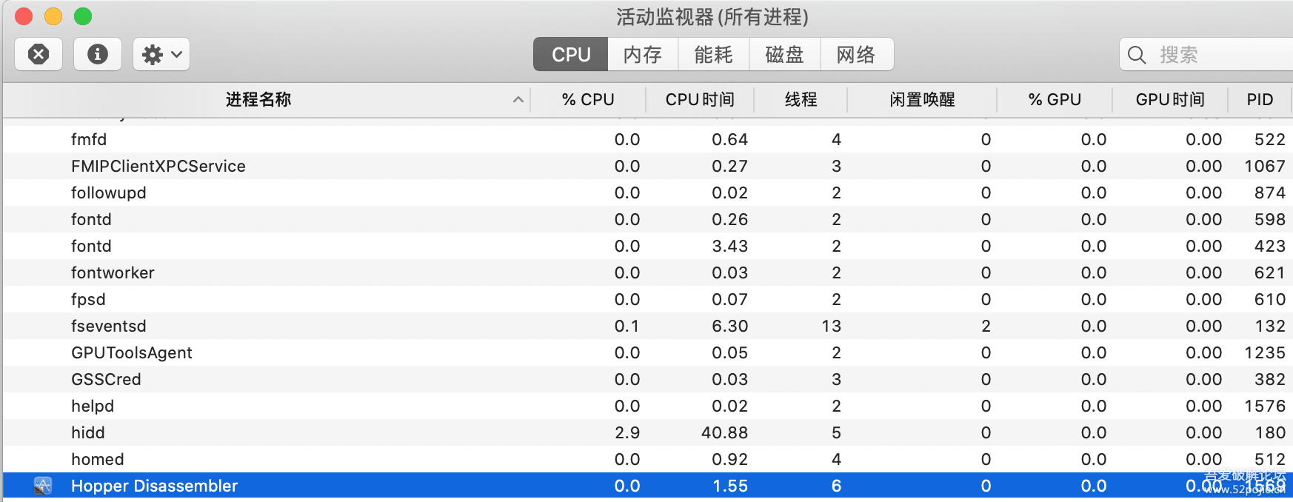   
然后输入命令[sudo ./bootstrap pid]启动补丁，我这里的示例是[sudo ./bootstrap 1569]  
回到激活窗口，复制上面的代码到下面的框点击OK  
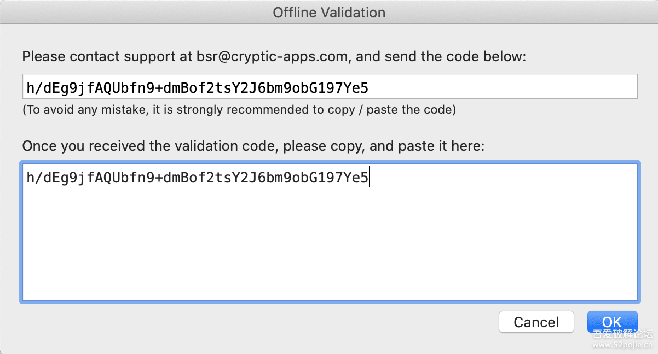   
回到终端输入y，程序自动执行剩余流程，如果你输入n在加载文件的时候100%闪退。n只是让你提前退出而不执行后续操作  
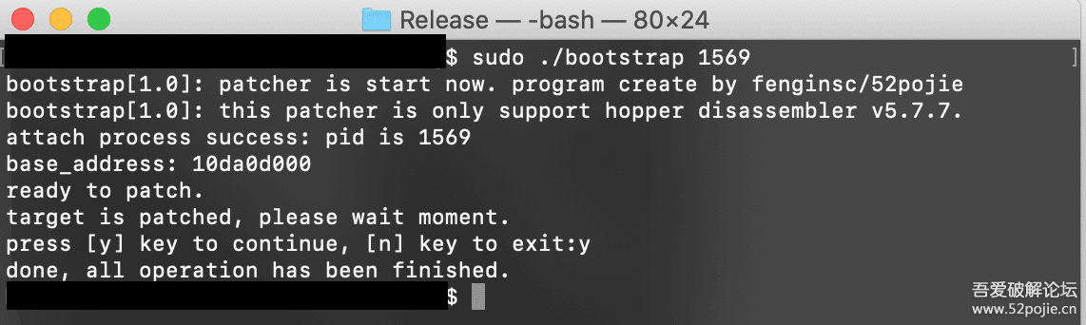   
到此为止 你已经可以使用Hopper Disassembler的全部功能，如果出现  
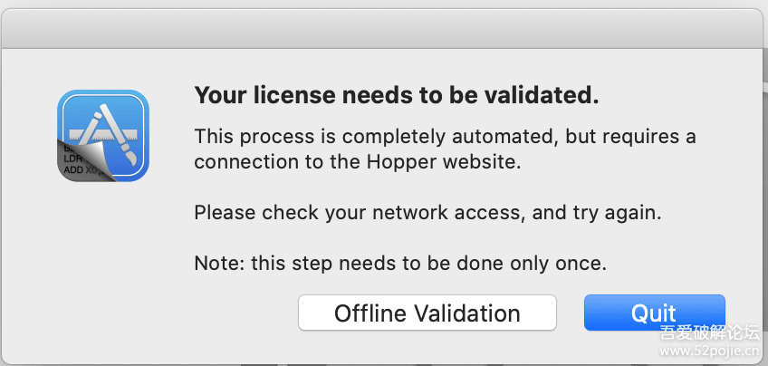   
你可能需要重复上述步骤，如果出现闪退，不可避免，只能重新来过再操作一次。  
  
已经使用伪造授权激活过一次的，可以直接输入命令[sudo ./bootstrap]启动，不再需要附加pid。  
使用教程到这里就结束了，最后祝大家新年快乐。  
补丁和授权文件下载地址在附件。